AĞ TABANLI PARALEL DAĞITIM SİSTEMLERİ VİZE PROJELERİ

AHMET EREN ÖZCAN

21290207

GİTHUB:ahmeterenozcan

**1-) SQL Server Veritabanı Yedekleme ve Otomasyon Projesi**

**Proje Adı:** KitaplikDB Günlük Yedekleme

**Adım 1: Veritabanı Oluşturma**

**Yapılan İşlem:**  
SSMS üzerinde KitaplikDB adlı bir veritabanı oluşturuldu. Daha sonra örnek bir Kitaplar tablosu eklendi ve örnek veriler girildi.

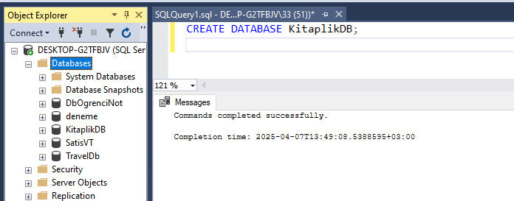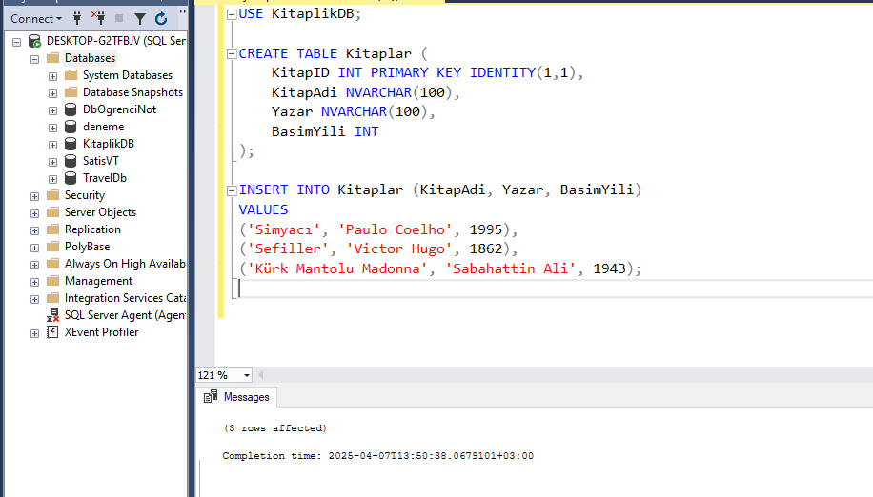

**Adım 2: Yedekleme Klasörü Oluşturma**

**Yapılan İşlem:**  
D:\SQL_Backups\ klasörü oluşturuldu. SQL Server servis hesabının bu klasöre erişim izni verildi.

**Adım 3: SQL Server Agent’ı Başlatma**

**Yapılan İşlem:**  
SQL Server Agent servisi başlatıldı. Bu sayede zamanlanmış görevler (Job'lar) çalıştırılabilir hale geldi.

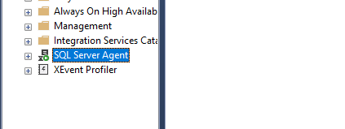

**Adım 4: SQL Server Agent Job Oluşturma**

**Yapılan İşlem:**  
Bir Job oluşturularak, KitaplikDB veritabanı her gün otomatik olarak yedeklenecek şekilde ayarlandı.

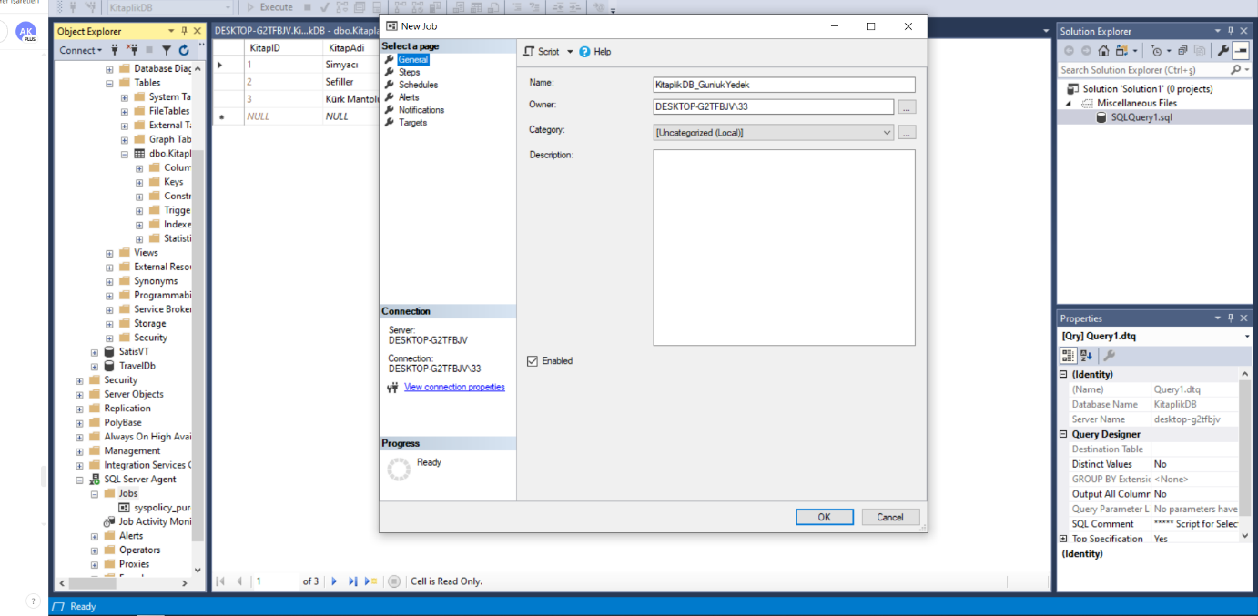

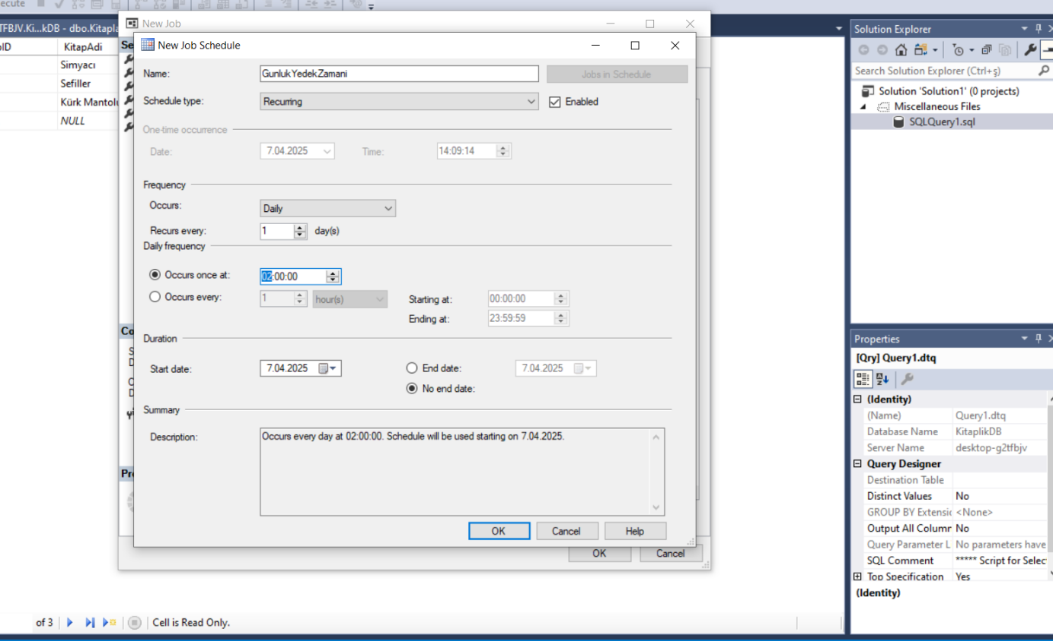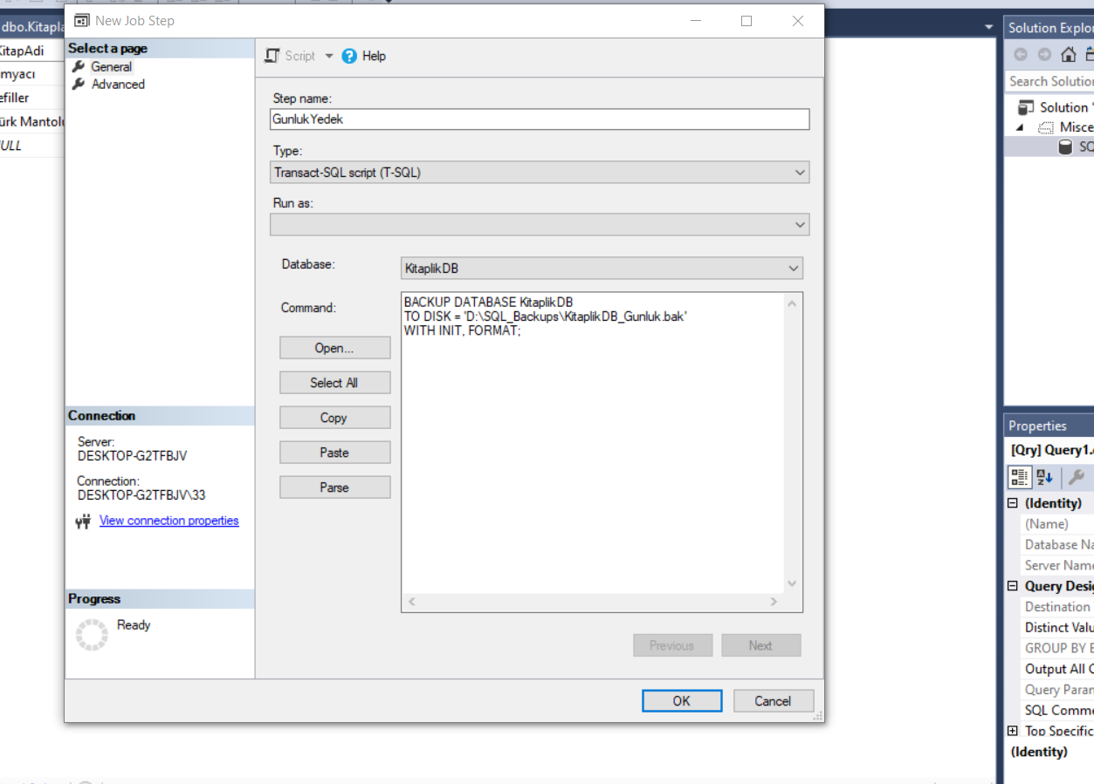

**Adım 6: Yedekleme Raporu Oluşturma**

**Yapılan İşlem:**  
Job geçmişi sorgulandı ve yedeklemenin başarılı olup olmadığı izlendi.

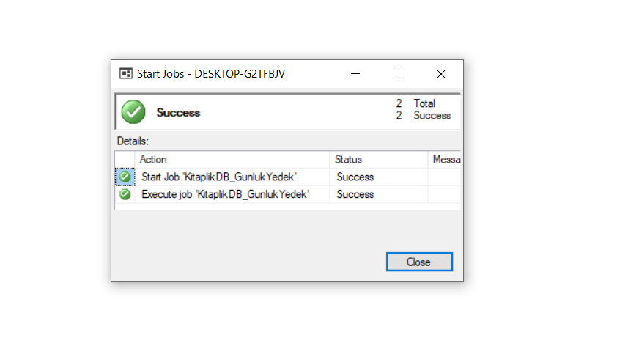

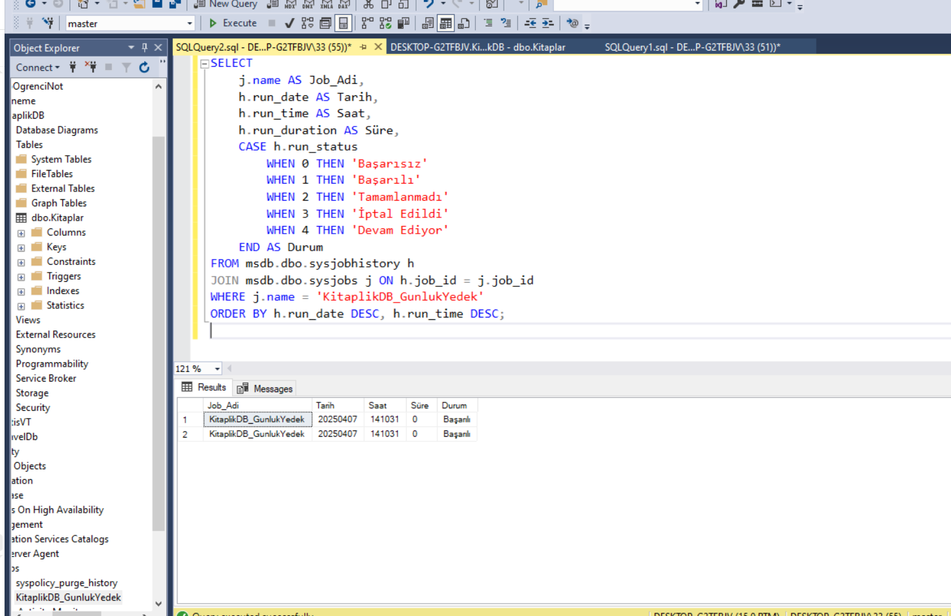

2-)Veritabanı Güvenliği ve Erişim Kontrolü

**Adım 1 – Veritabanı ve Tablo Oluşturma**

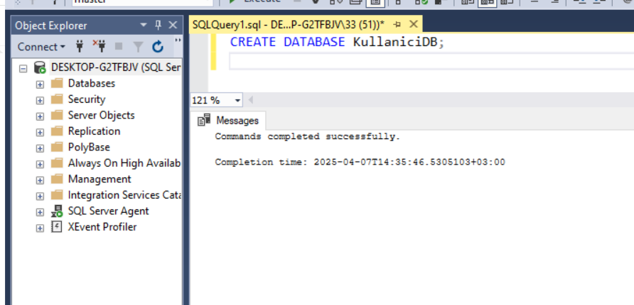KullaniciDB isimli bir veritabanı ve içerisinde Kullanicilar adlı tablo oluşturulmuştur.  
Tabloya örnek kullanıcı verileri girilmiştir.

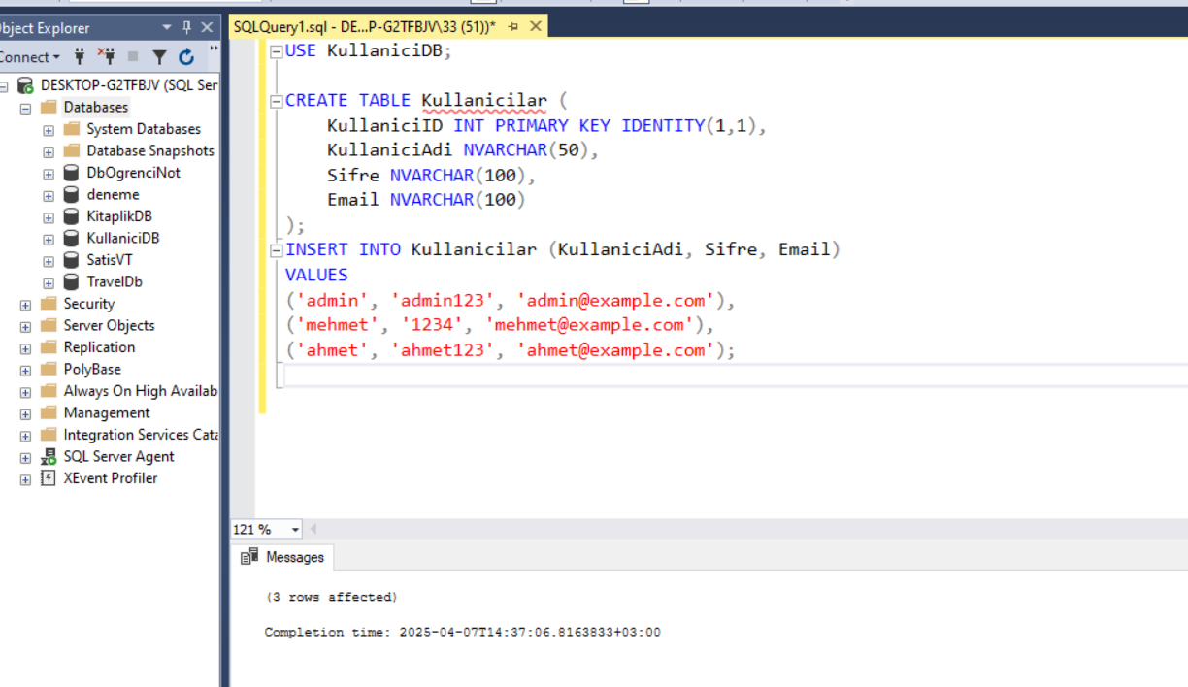

**Adım 2 – Kullanıcı Oluşturma ve Yetki Verme**

**Açıklama:**

ornek_kullanici adlı bir SQL Server Login oluşturuldu ve sadece SELECT izni verildi.

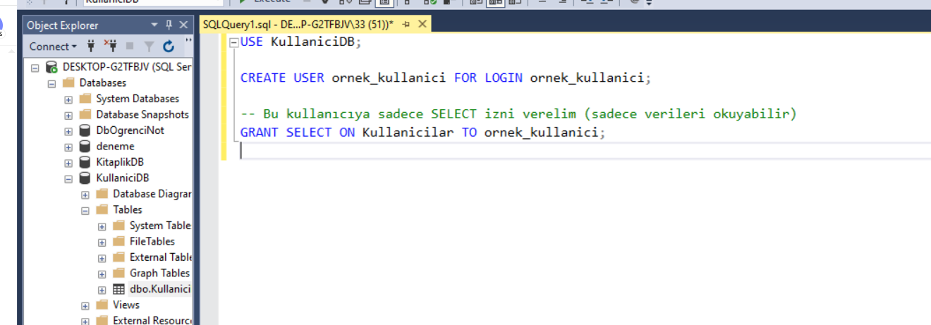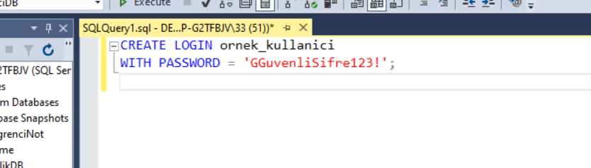

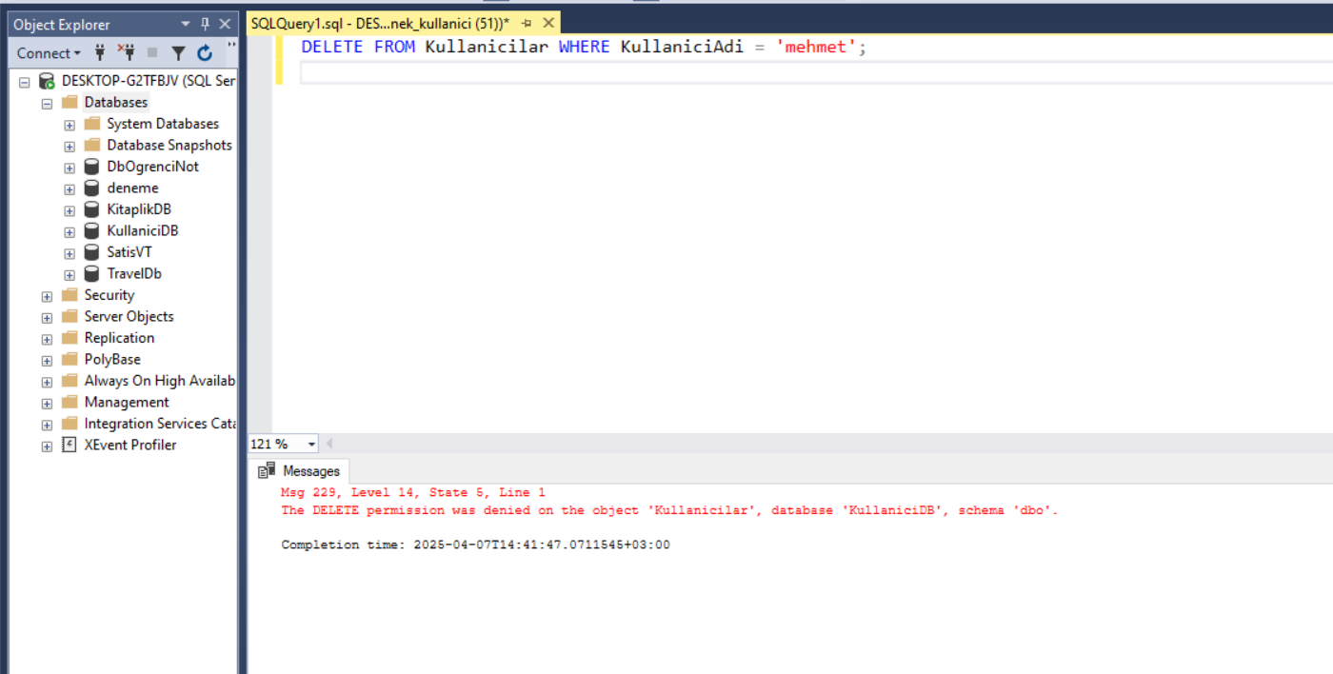

Burada ise yetkisiz sorgulama yapılıyor

**Adım 3 – SQL Injection Testi ve Korunma**

**Açıklama:**

SQL Injection saldırısı simüle edilerek, zararlı girişler test edilmiştir.  
Ardından güvenli sorgulama için Stored Procedure kullanılmıştır.

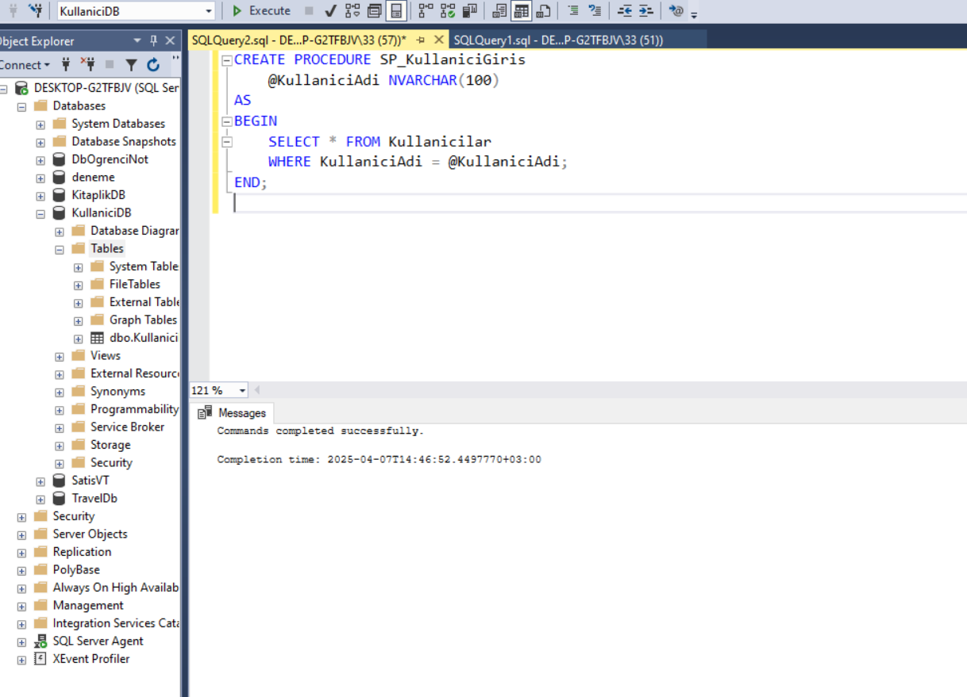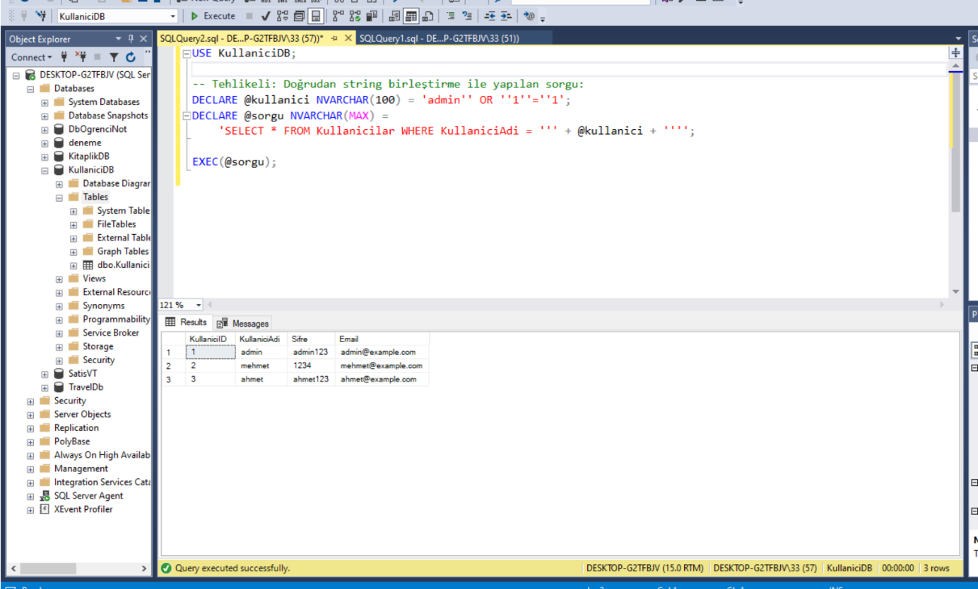

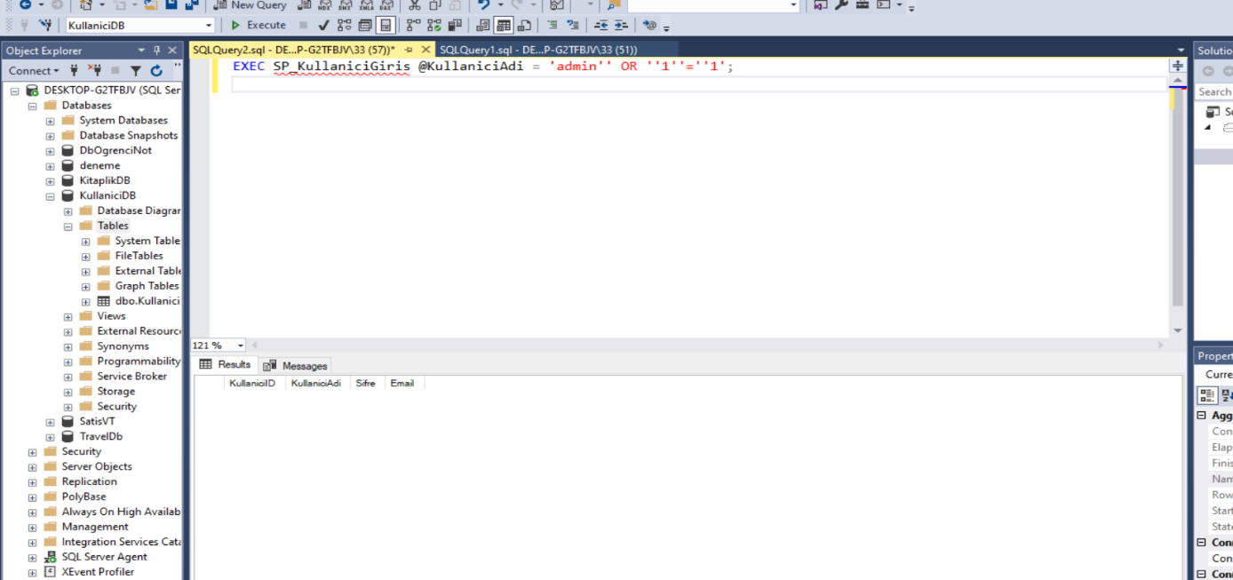

Burada injectiona karşı koruma gösterilmiştir.

**Adım 4 – Verilerin Maskelemesi**

**Açıklama:**

Sifre kolonuna dinamik maskeleme uygulanarak yetkisiz kullanıcıların görememesi sağlanmıştır.

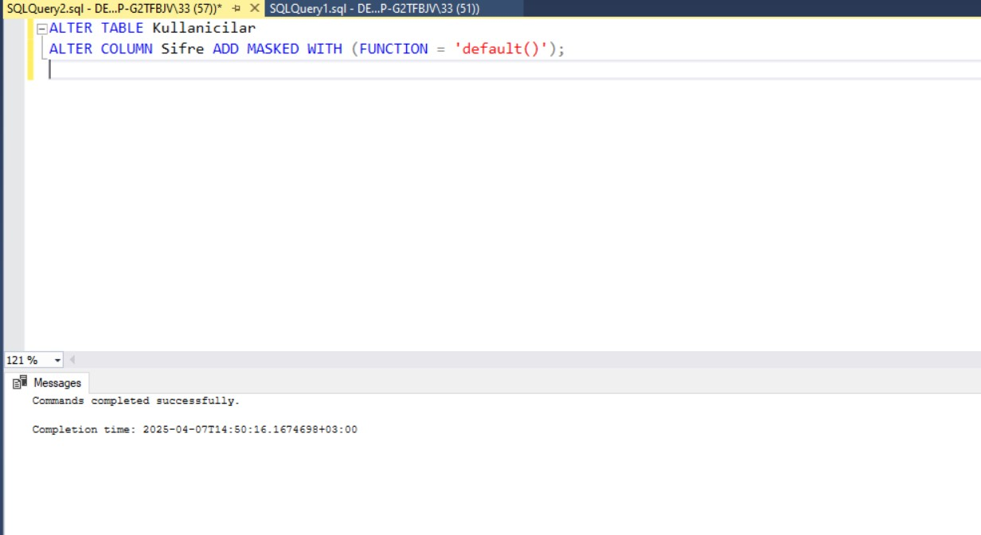

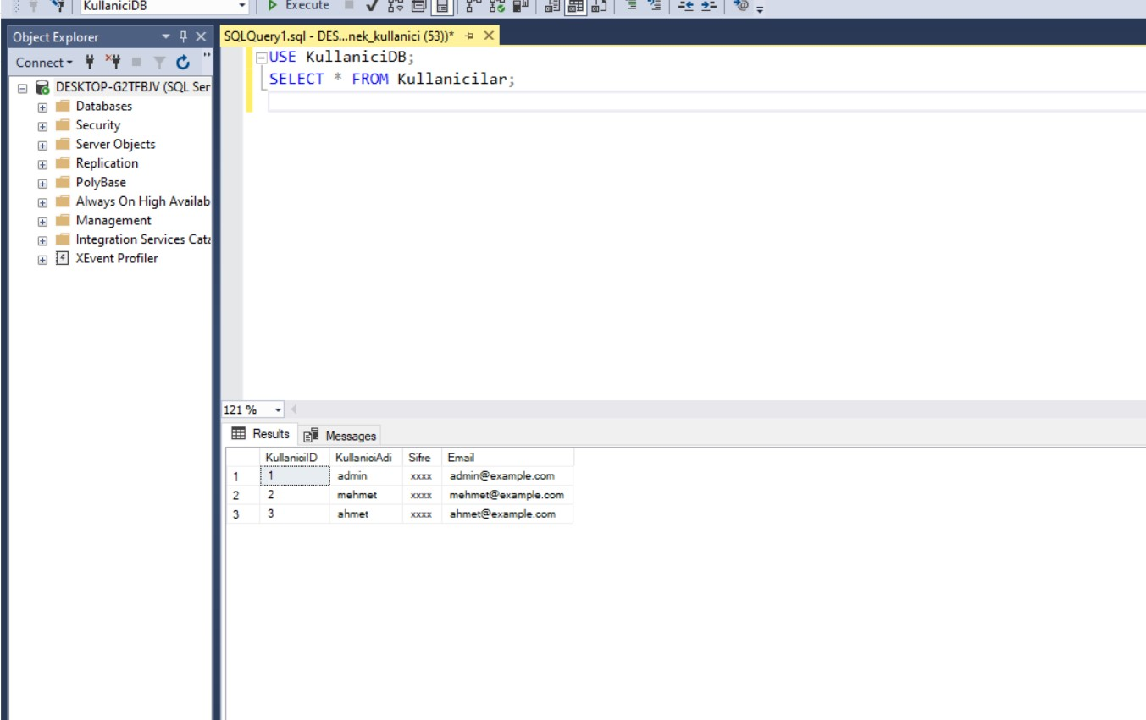

ornek_kullanici ile bağlanıp Sifre kolonunun maskelenmiş hali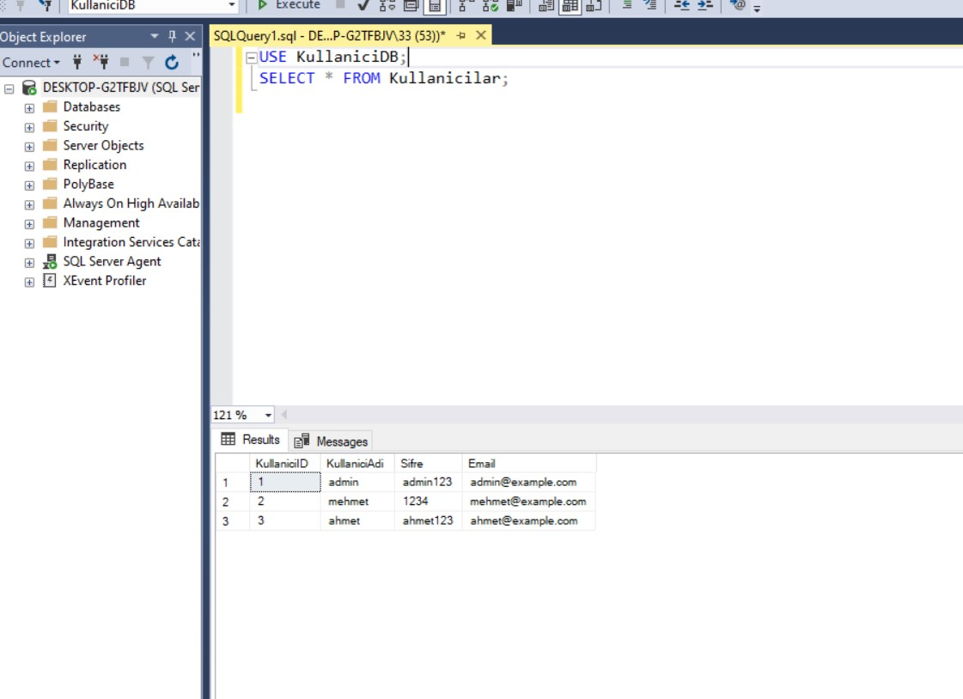Yönetici ile aynı sorguda Sifre kolonunun görünmesi

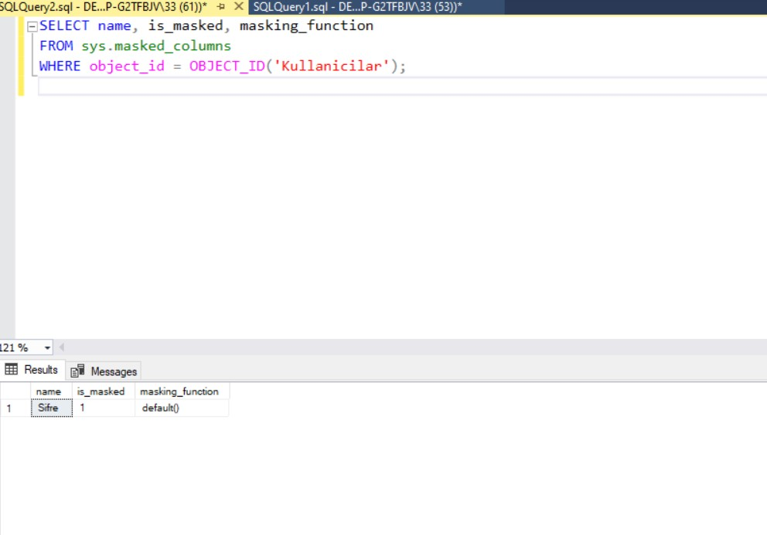

sys.masked_columns ile kontrol ekranı

**Adım 5 – Audit: Kullanıcı İşlemlerini İzleme**

**Açıklama:**

ornek_kullanici tarafından yapılan SELECT sorguları SQL Server Audit sistemi ile izlenmiştir.

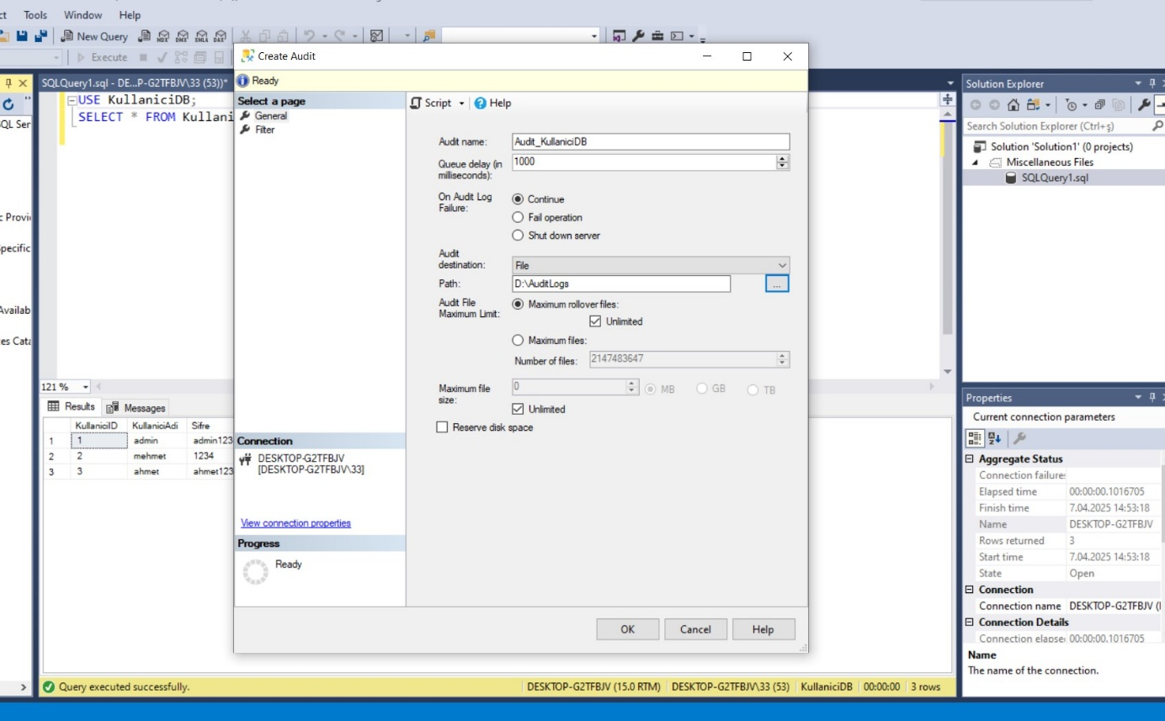

Audit_KullaniciDB adlı audit tanımlandı

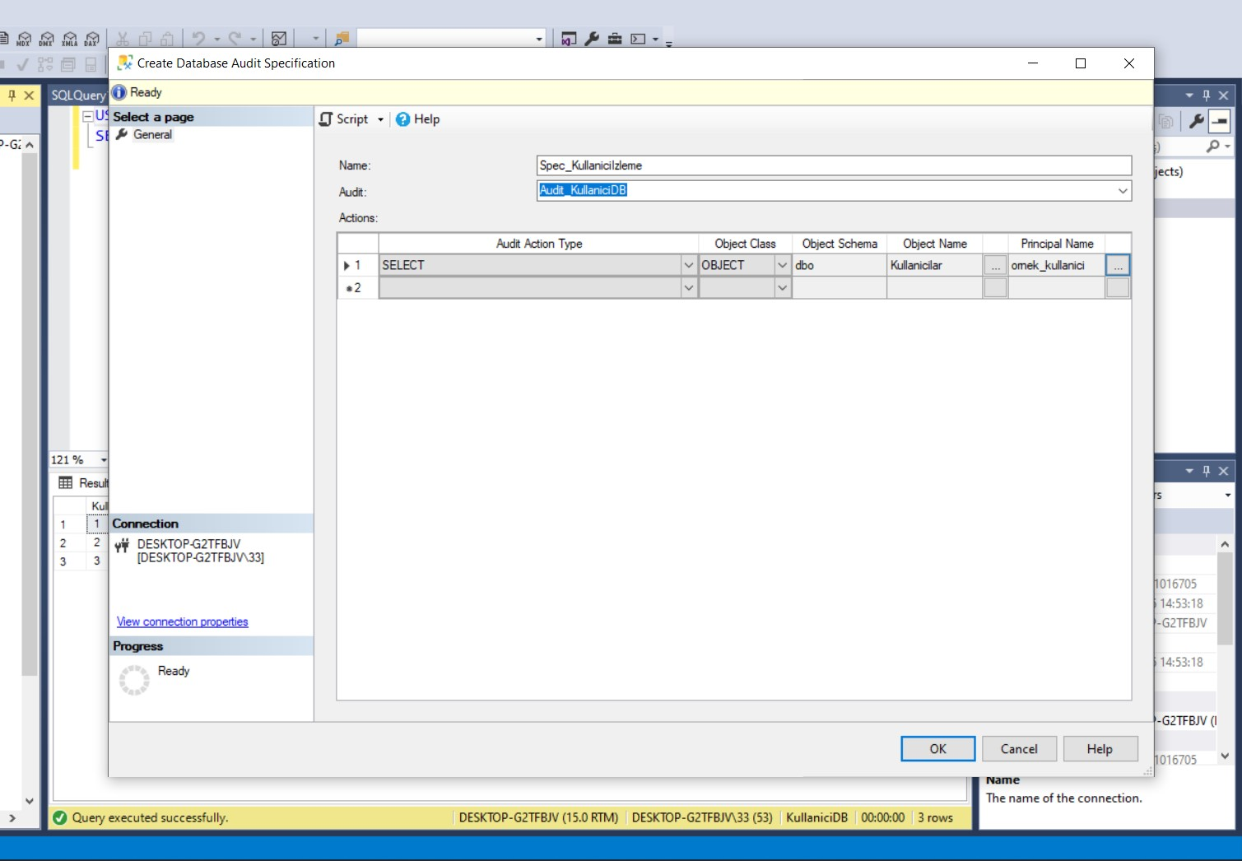

Database Audit Specification oluşturuldu

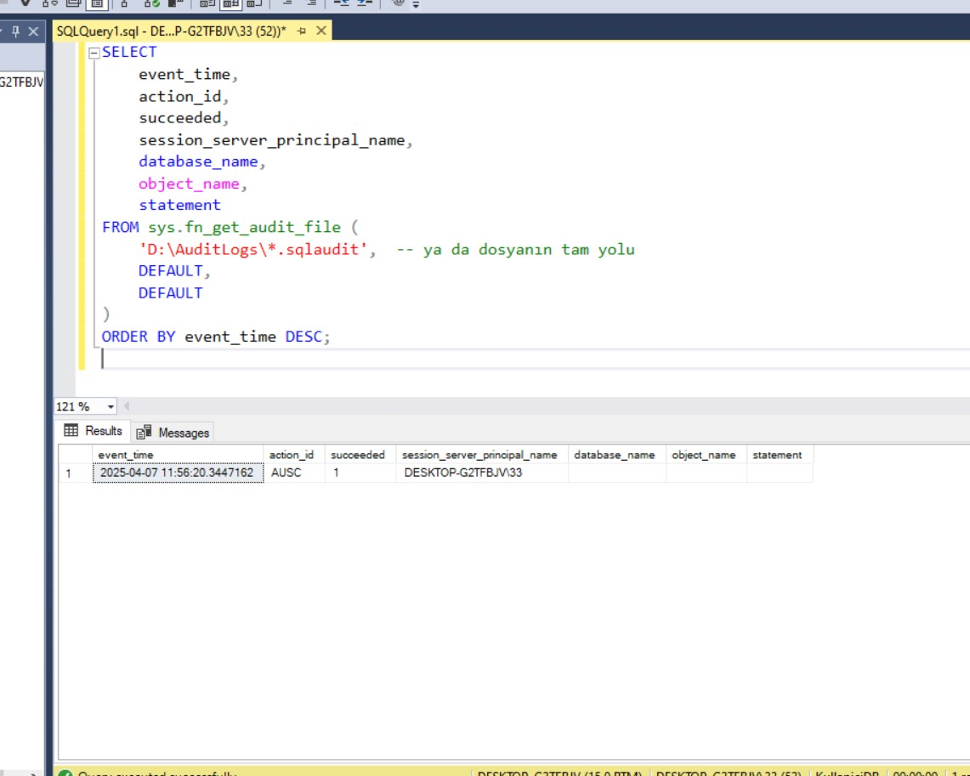

Kullanıcı sorgusundan sonra oluşan loglar